

**MINISTERUL EDUCAȚIEI, CULTURII ȘI CERCETĂRII**

**AL REPUBLICII MOLDOVA**

**Universitatea Tehnică a Moldovei**

**Facultatea Calculatoare, Informatică şi Microelectronică**

**Departamentul Informatică şi Ingineria Sistemelor**

**Calancea Catalin**

**MI-222**

**Raport**

**pentru lucrarea de laborator Nr.5**

**Tema: Module specializate. Module numerice. Prelucrarea și vizualizarea datelor.**

***la cursul de “Programare Interactivă”***

Verificat:

lector universitar

Strună Vadim

**Chișinău – 20****23**

**CUPRINS**

1.INTRODUCERE 3

2.SARCINA 4

3.1 SCRIPT CONDITIE I 5

3.2 SCRIPT CONDITIE II 7

4.CONCLUZIA 9

4.WEBOGRAFIE 10

# 1.INTRODUCERE

# Scopul acestei lucrări de laborator este de a explora modul în care modulele Pandas și Matplotlib pot fi utilizate pentru prelucrarea și vizualizarea datelor. Pandas furnizează structuri de date flexibile și instrumente pentru analiza datelor, în timp ce Matplotlib oferă facilități pentru crearea unei game variate de grafice și vizualizări.

# 2.SARCINA

1. **Să se execute pe datele selectate calcule statistice la alegere nu mai puțin de 4 Rezultatele să fie reflectate în diferite tipuri de diagrame (4 în 1, de ex. de tip histogramă, linie(punctată), bare și plăcintă(pie)) cu explicații de rigoare. ( fisierul sarcina1.xlsx)**

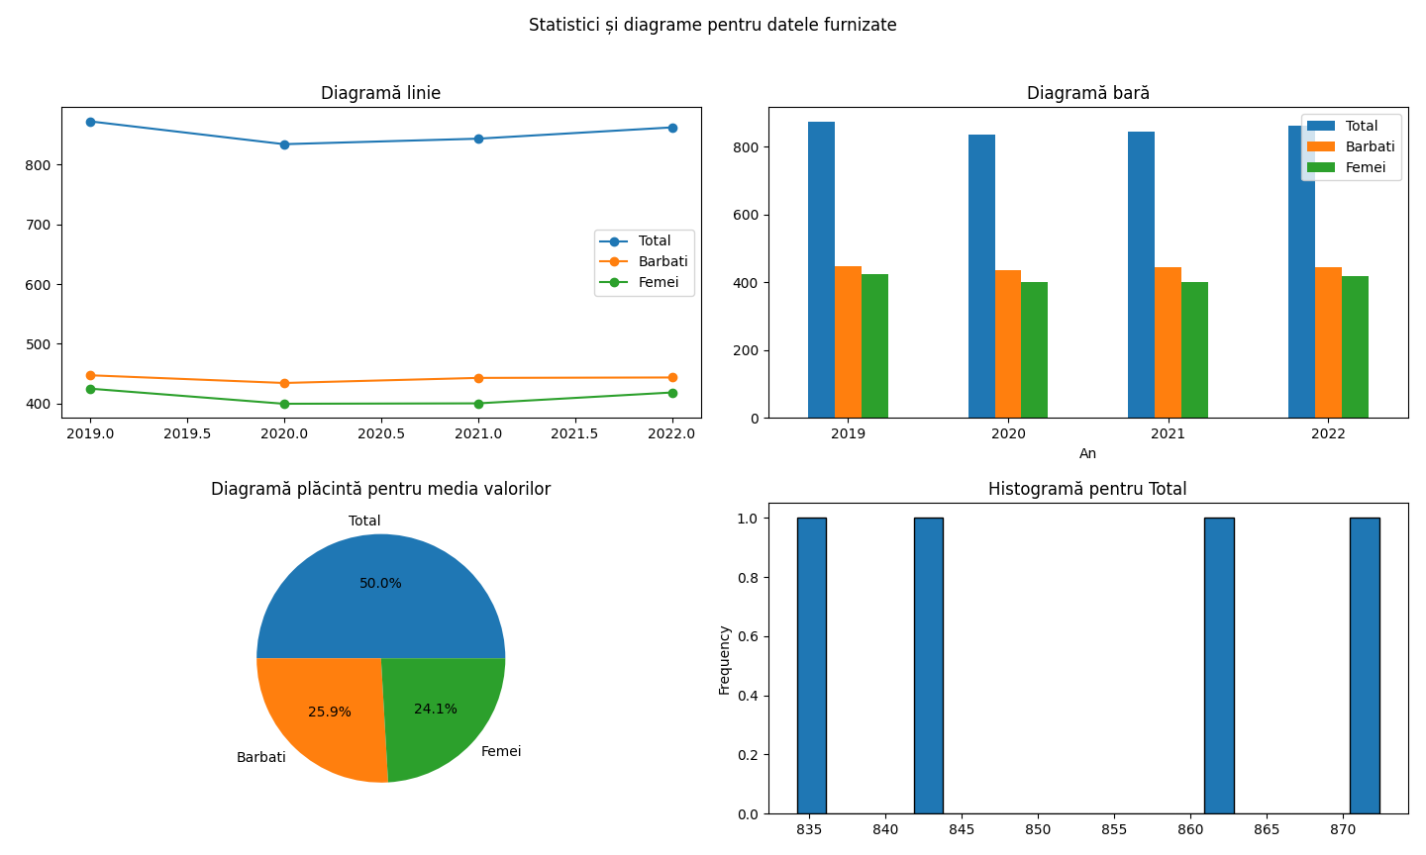

**II.**

**Programul ar trebui să creeze o imagine cu 3 diagrame:**

**grafic: dinamica modificărilor PIB-ului pentru perioada și țările selectate (cheie plot);**

**histograma: distribuția PIB-ului între toate țările (ultimul an disponibil, numărul de bins este determinat de parametrul hist /bins);**

**diagramă circulară: distribuția PIB-ului între țările din spațiul economic comun (pie) pentru ultimul an disponibil.**

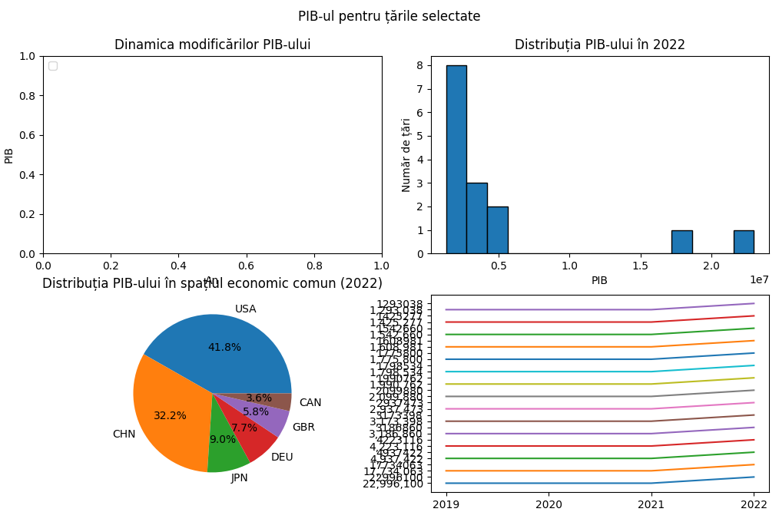

# 3.1 SCRIPT CONDITIE I

import pandas as pd

import matplotlib.pyplot as plt

*# Datele furnizate*

data = {

'An': [2019, 2020, 2021, 2022],

'Total': [872.4, 834.2, 843.4, 862.3],

'Barbati': [447.4, 434.5, 443.0, 443.7],

'Femei': [425.0, 399.7, 400.4, 418.6],

}

*# Crearea unui DataFrame folosind pandas*

df = pd.DataFrame(data) *# din dictionar in dataFrame*

df.set_index('An', inplace=True) *# setam An ca index , ne referim la obiect*

*# Calcule statistice*

mean_values = df.mean() *# calculam valorile medii pentru fiecare coloana*

max_values = df.max()

min_values = df.min()

*# Diagrame*

fig, axes = plt.subplots(nrows=2, ncols=2, figsize=(12, 8))

fig.suptitle('Statistici și diagrame pentru datele furnizate')

*# Diagramă linie*

axes[0, 0].plot(df.index, df['Total'], marker='o', label='Total')

axes[0, 0].plot(df.index, df['Barbati'], marker='o', label='Barbati')

axes[0, 0].plot(df.index, df['Femei'], marker='o', label='Femei')

axes[0, 0].set_title('Diagramă linie')

axes[0, 0].legend()

*# Diagramă bară*

df.plot(kind='bar', ax=axes[0, 1], rot=0)

axes[0, 1].set_title('Diagramă bară')

*# Diagramă plăcintă*

mean_values.plot(kind='pie', ax=axes[1, 0], autopct='%1.1f%%')

axes[1, 0].set_title('Diagramă plăcintă pentru media valorilor')

*# Diagramă histogramă*

df['Total'].plot(kind='hist', ax=axes[1, 1], bins=20, edgecolor='black')

axes[1, 1].set_title('Histogramă pentru Total')

*# Afișarea valorilor statistice calculate*

print("Medie:\n", mean_values)

print("\nMaxim:\n", max_values)

print("\nMinim:\n", min_values)

*# Afișarea diagramei*

plt.tight_layout(rect=[0, 0, 1, 0.96])

plt.show()

# 3.2 SCRIPT CONDITIE II

import pandas as pd

import matplotlib.pyplot as plt

*# Datele furnizate*

data = {

'Country Code': ['USA', 'CHN', 'JPN', 'DEU', 'GBR', 'IND', 'FRA', 'ITA', 'CAN', 'KOR', 'RUS', 'BRA', 'AUS', 'ESP', 'MEX'],

'Country Name': ['United States', 'China', 'Japan', 'Germany', 'United Kingdom', 'India', 'France', 'Italy', 'Canada', 'Korea, Rep.', 'Russian Federation', 'Brazil', 'Australia', 'Spain', 'Mexico'],

'2019': ['22,996,100', '17,734,063', '4,937,422', '4,223,116', '3,186,860', '3,173,398', '2,937,473', '2,099,880', '1,990,762', '1,798,534', '1,775,800', '1,608,981', '1,542,660', '1,425,277', '1,293,038'],

'2020': ['22,996,100', '17,734,063', '4,937,422', '4,223,116', '3,186,860', '3,173,398', '2,937,473', '2,099,880', '1,990,762', '1,798,534', '1,775,800', '1,608,981', '1,542,660', '1,425,277', '1,293,038'],

'2021': ['22,996,100', '17,734,063', '4,937,422', '4,223,116', '3,186,860', '3,173,398', '2,937,473', '2,099,880', '1,990,762', '1,798,534', '1,775,800', '1,608,981', '1,542,660', '1,425,277', '1,293,038'],

'2022': ['22,996,100', '17,734,063', '4,937,422', '4,223,116', '3,186,860', '3,173,398', '2,937,473', '2,099,880', '1,990,762', '1,798,534', '1,775,800', '1,608,981', '1,542,660', '1,425,277', '1,293,038'],

}

*# Crearea DataFrame*

df = pd.DataFrame(data)

*# Ajustări date și cod*

df['Country Code'] = df['Country Code'].str.replace('[^\w\s]', '')

df['2022'] = pd.to_numeric(df['2022'].str.replace(',', ''), errors='coerce')

*# Diagrame*

fig, axes = plt.subplots(nrows=2, ncols=2, figsize=(12, 10))

fig.suptitle('PIB-ul pentru țările selectate')

*# Grafic: Dinamica modificărilor PIB-ului pentru perioada și țările selectate*

for i, row in df.iterrows():

plt.plot(df.columns[2:], row[2:].astype(str), label=row['Country Code'])

axes[0, 0].set_title('Dinamica modificărilor PIB-ului')

axes[0, 0].legend(loc='upper left') *# Ajustează locația legendei*

axes[0, 0].set_xlabel('An')

axes[0, 0].set_ylabel('PIB')

*# Histograma: Distribuția PIB-ului între toate țările (ultimul an disponibil)*

axes[0, 1].hist(df['2022'].dropna(), bins=15, edgecolor='black')

axes[0, 1].set_title('Distribuția PIB-ului în 2022')

axes[0, 1].set_xlabel('PIB')

axes[0, 1].set_ylabel('Număr de țări')

*# Diagramă circulară: Distribuția PIB-ului între țările din spațiul economic comun*

economic_space = ['USA', 'CHN', 'JPN', 'DEU', 'GBR', 'CAN']

economic_space_data = df[df['Country Code'].isin(economic_space)]['2022']

axes[1, 0].pie(economic_space_data, labels=economic_space, autopct='%1.1f%%')

axes[1, 0].set_title('Distribuția PIB-ului în spațiul economic comun (2022)')

*# Afișarea diagramei*

plt.tight_layout(rect=[0, 0, 1, 0.96])

plt.show()

# 

# 4.CONCLUZIA

În cadrul acestei lucrări de laborator, am explorat cu succes modulele Pandas și Matplotlib pentru prelucrarea și vizualizarea datelor în limbajul de programare Python. Pandas ne-a oferit funcționalități puternice pentru manipularea și analiza datelor, permițându-ne să efectuăm operații precum filtrare, sortare și agregare într-un mod eficient. Acest lucru a facilitat înțelegerea și extragerea informațiilor relevante din seturile de date utilizate.

Pe de altă parte, Matplotlib ne-a oferit posibilitatea de a crea grafice și vizualizări impresionante, care au adus datele la viață și au facilitat interpretarea acestora. Am putut genera diverse tipuri de grafice, cum ar fi histograma, diagrama de dispersie sau diagramele de bare, pentru a ilustra diferite aspecte ale datelor noastre.

În concluzie, utilizarea modulelor specializate în prelucrarea și vizualizarea datelor în limbajul Python oferă o abordare eficientă și flexibilă pentru lucrul cu seturi de date diverse. Aceste instrumente sunt esențiale în explorarea și analiza datelor într-un mod comprehensibil și interactiv, facilitând luarea deciziilor informate și comunicarea rezultatelor către ceilalți.

# 5.WEBOGRAFIE

1. Datele pentru sarcina 1 https://statbank.statistica.md/pxweb/pxweb/ro/50%20Statistica%20gender/?rxid=b2ff27d7-0b96-43c9-934b-42e1a2a9a774

2. Datele pentru sarcina 2.   
http://worldbank.org3. W3Schools. Tutoriale Python. Disponibil online la: https://www.w3schools.com/python/

4. GeeksforGeeks. Resurse Python. Disponibil online la: https://www.geeksforgeeks.org/python-programming-language/